審計部教育農林審計處待領用辦公傢俱清冊
序 | 樣式 | 現況描述 | 存放地點 | 備註
1 | 單人座 | 敬請現場確認 | 10-2
2 | 雙人座 | 敬請現場確認 | 10-2
3 | 三人座 | 敬請現場確認 | 10-2
4 | 單人座 | 敬請現場確認 | 10-2
5 | 單人座 | 敬請現場確認 | 10-2
6 | 單人座 | 敬請現場確認 | 10-2
7 | 雙人座 | 敬請現場確認 | 10-2
8 | 雙人座 | 敬請現場確認 | 10-2 | 坐墊破損
9 | 單人座 | 敬請現場確認 | 10-2 | 木質椅
10 | 方茶几 | 敬請現場確認 | 10-2
11 | 方茶几 | 敬請現場確認 | 10-2
12 | 方茶几 | 敬請現場確認 | 10-2
13 | 方茶几 | 敬請現場確認 | 10-2
14 | 方茶几 | 敬請現場確認 | 10-2 | 無玻璃
15 | 長茶几 | 敬請現場確認 | 10-2
16 | 長茶几 | 敬請現場確認 | 10-2
17 | 矮櫃 | 敬請現場確認 | 10-2
18 | 小木茶几 | 敬請現場確認 | 10-2
19 | 電腦桌(單) | 敬請現場確認 | 10-2
20 | 電腦桌(雙) | 敬請現場確認 | 10-2
21 | 組合木櫃 | 敬請現場確認 | 10-2
22 | 抽屜櫃 | 敬請現場確認 | 10-2
23 | 長茶几 | 敬請現場確認 | 10-2
24 | 矮櫃 | 敬請現場確認 | 10-2
25 | 四人座 | 敬請現場確認 | 10-7 | 2件2人座
26 | 三人座 | 敬請現場確認 | 10-7
27 | 單人座 | 敬請現場確認 | 10-7
28 | 三人座 | 敬請現場確認 | 10-7
29 | 雙人座 | 敬請現場確認 | 10-7
30 | 三人座 | 敬請現場確認 | 10-7
31 | 1+2+3木質大理石椅 | 敬請現場確認 | 10-7
32 | 雙人座 | 敬請現場確認 | 10-7
33 | 雙人座 | 敬請現場確認 | 10-7
34 | 單人座 | 敬請現場確認 | 10-7
35 | 單人座 | 敬請現場確認 | 10-7
36 | 單人座 | 敬請現場確認 | 10-7
37 | 電腦桌 | 敬請現場確認 | 10-7
38 | 長茶几 | 敬請現場確認 | 10-7
39 | 長茶几 | 敬請現場確認 | 10-7
40 | 方茶几 | 敬請現場確認 | 107-7
41 | 辦公椅12張 | 敬請現場確認 | 10-7 | 皮面破損，輪子有部分損壞
42 | 主管椅3張 | 敬請現場確認 | 10-6 | 皮面破損，輪子有部分損壞
43 | 布質沙發1+1+1 | 敬請現場確認 | 10-2 | 污損
44 | 布質沙發1+2+3 | 敬請現場確認 | 10-2 | 污損
45 | 矮櫃 | 敬請現場確認 | 10-7
審計部教育農林審計處待領用辦公傢俱照片資料
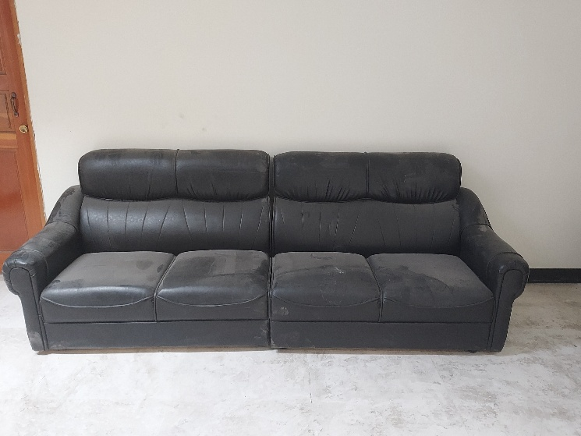 | 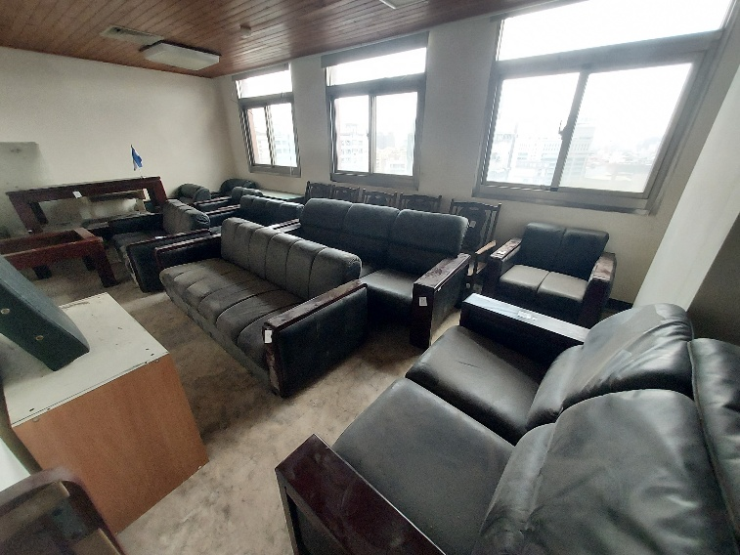
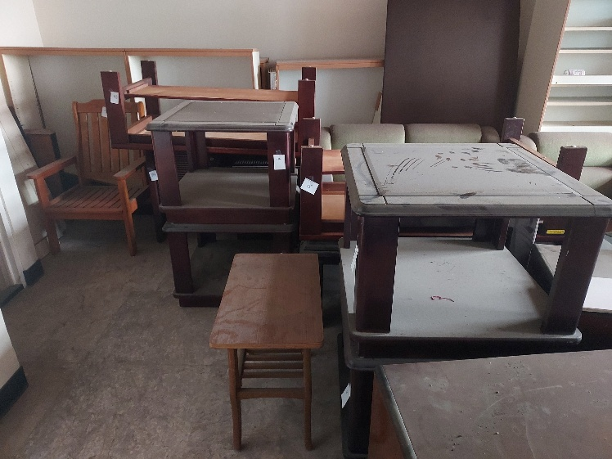 | 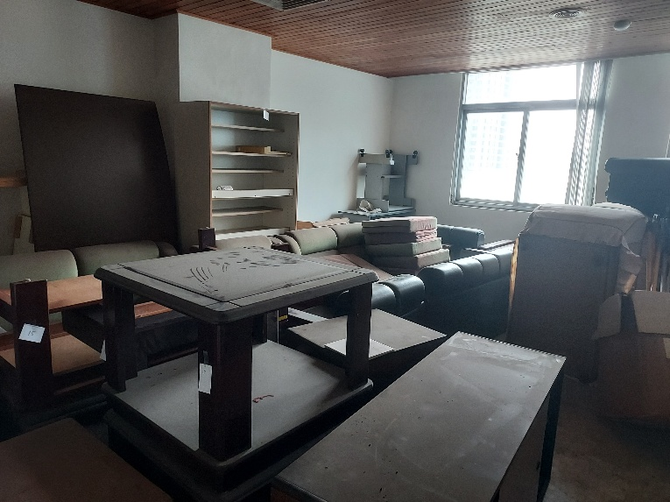
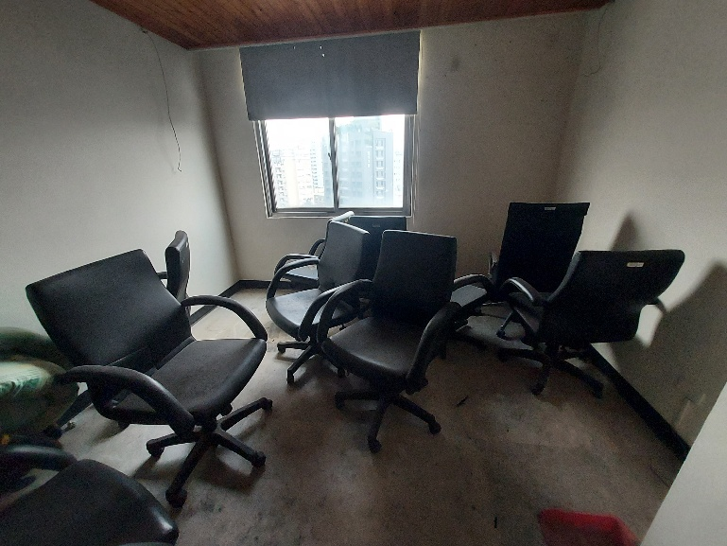 | 